TRADICE VELIKONOC
MEZIPŘEDMĚTOVÝ PRACOVNÍ LIST DĚJEPIS, OBČANSKÁ VÝCHOVA
A RODINNÁ VÝCHOVA
Milí žáci, je pondělí a začal tzv. Pašijový (velikonoční, svatý) týden. Posílám Vám pracovní list, kde se seznámíte s kořeny Velikonoc a tradicí jejich oslav. Je to i příležitost, jak odlehčit svůj jídelníček (pokud se necháte inspirovat tradicí a životem předků).
Pusťte si toto video: Biblická pátrání – díl 16 Velikonoce (najdete tam odpovědi na otázky).
https://www.youtube.com/watch?v=a6gpsJS9eEA

Křesťanská teologie spojila v tomto svátku židovský pesach s prvky mýtů o umírajících a z mrtvých vstávajících božstvech orientálních kultů. Pro upřesnění: pesach je v judaismu hlavní sedmidenní svátek slavený na památku legendárního odchodů Židů z Egypta spojený s přechodem Rudého moře (pesach = překročení).
1.úkol D:
Co je to judaismus? __________________________________________________
Posvátnou knihou Židů je hebrejská Bible – křesťany nazývaná Starý zákon. Jeho
jádrem je 5 knih Mojžíšových. Použij internet nebo učebnici D (Starověká Palestina).
Kdo byl Mojžíš? ________________________________________________________
Co udělal? ____________________________________________________________

Původně se Velikonoce slavily ve stejnou dobu jako pesach, ale první nikajský koncil v roce 325 stanovil (budete se učit v 7.ročníku), že Velikonoce se budou slavit první neděli po jarní rovnodennosti a úplňku měsíce, odděleně od židovského svátku. Jedná se tedy o pohyblivý svátek – nemá pevné datum.
2.úkol Ov:
Zjisti z kalendáře, kdy byl první jarní den (jarní rovnodennost): _________________________
Co znamená výraz rovnodennost?
__________________________________________________________________________
Zjisti z kalendáře, kdy je první úplněk po první jarním dni (jarní rovnodennosti). ___________

K Velikonocům se tedy neváže jen pět dnů (čtvrtek až neděle), ale předchází jim několik týdnů příprav. Křesťany čekal půst a s každou nedělí souvisel zvyk, po kterém byla pojmenována.
3.úkol Ov:
Velikonocům předchází 40 – denní půst, který začal na Popeleční středu (letos byla 26.února). Trvá do velikonoční neděle. Každá neděle v tomto období měla svůj název podle zvyků a činností, které k ní patřily.
Najdi názvy nedělí, ke kterým si přečti následující charakteristiky:
První neděle postní - _____________________________________
Název je odvozen od postního pokrmu, který ten den kraloval. Připravoval se z naklíčeného, nasucho, nebo na másle upraženého hrachu. Pokrm se nazývá ___________________, jedl se buď nasladko s medem a rozinkami, nebo kořeněný.
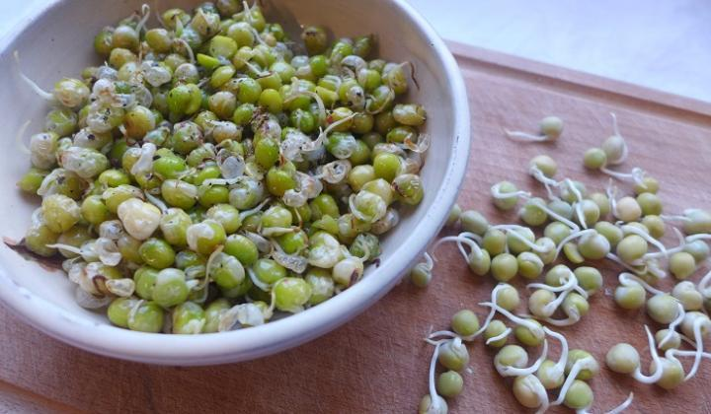

Druhá neděle postní - __________________________________
Kromě názvu Sazometná – protože se doma smýčilo (zametalo) a bílilo, má i další název, odvozený od pokrmu. Tentokrát jím bylo ___________________ - jídlo připravené z obilných zrn a z upražených i neopálených klasů. Jídlo bylo oblíbené již u starých Slovanů, jak dokládají archeologické nálezy.
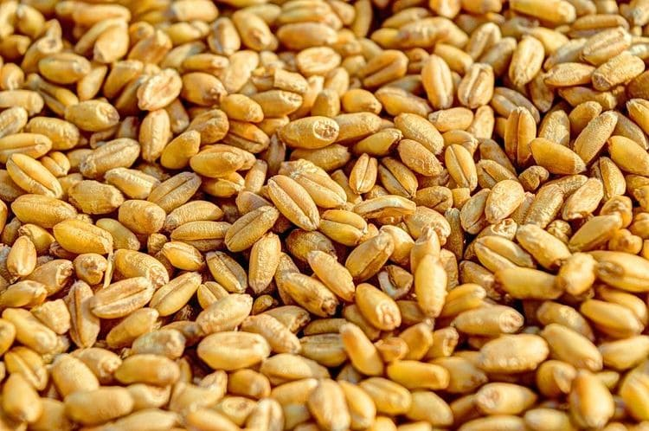

Třetí neděle postní - _______________________________
Nazývala se podle pranostiky. Kolikrát v tento den člověk kýchl, tolik roků prý bude živ, anebo za tolik let zemře, patrně záleželo na individuální interpretaci. Ve středověku se v tuto neděli konaly zvláštní bohoslužby za odvrácení jednoho druhu moru, který se projevoval právě kýcháním.
Čtvrtá neděle postní - ________________________
V tento den byl věřícím zmírněn půst, měnila se barva roucha v kostelích z fialové na růžovou a hlavně bylo dovoleno mládeži se scházet - družiti se. Šťastný to den.

Pátá neděle postní - ___________________________
Vynášela se Smrtka, která symbolizovala zimu. Figurína zvaná Morena (Morana, Mařena – různé nářeční názvy) se dělávala ze slaměného došku, který se připevnil na dřevěný kříž a ustrojil se do ženských šatů, nejčastěji bílých. Na krk se jí věšely vyfouklé skořápky vajec a prázdné ulity hlemýžďů - to všechno symbolizovalo smrt.
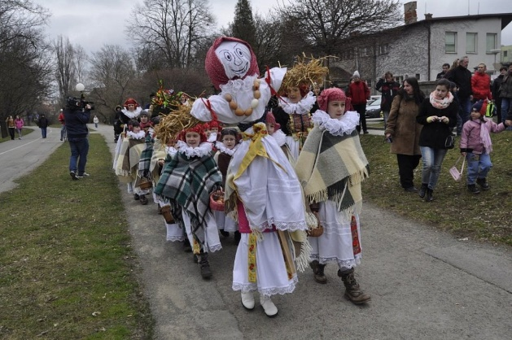

Šestá neděle postní - _________________________ (ta byla včera)
V tento den vjížděl Ježíš Kristus do Jeruzaléma a lidé ho vítali olivovými ratolestmi. Od té doby se u nás v kostelích světí tzv. „kočičky", rozkvetlé větvičky jívy. Kdo podle pranostiky snědl jednu z posvěcených kočiček, celý rok ho nebolelo v krku (vyzkoušení tohoto zvyku je na vás, já raději nedoporučuji).
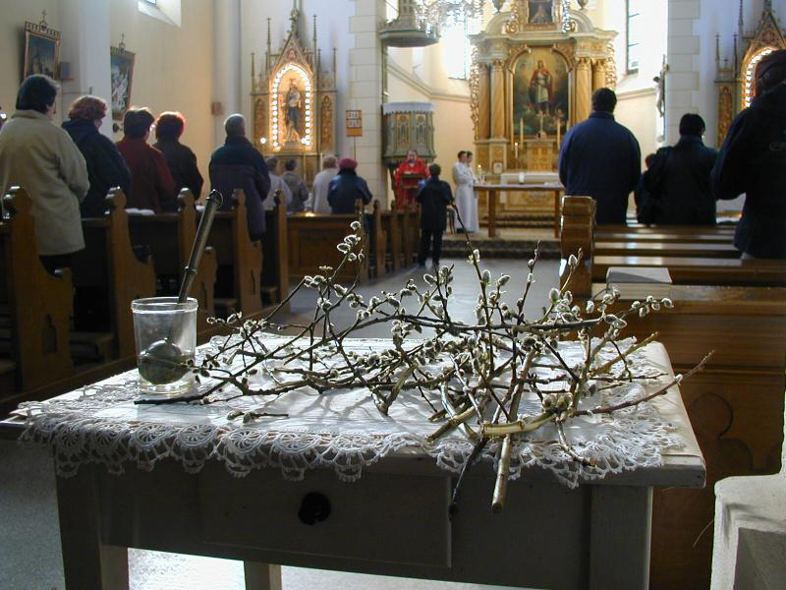

Pašijový týden (Svatý týden)
To je týden, kdy příprava na zmrtvýchvstání Ježíše Krista finišuje.
Zjistěte názvy dnů (některé obsahují barvy):
_________________ pondělí (začíná se s jarním úklidem)
_________________ úterý (opět se uklízelo, vymetaly se pavučiny)
_________________ středa (Jidáš zradil Ježíše Krista, udělal škaredý skutek, podle tradice - kdo se ten den na někoho mračí, bude se mračit každou středu po celý rok. Tak buďte veselí!)
_________________ čtvrtek (dejte si k obědu něco zeleného, křesťané si připomínají Poslední večeři Páně. Podle tradice „odletěly zvony do Říma“ – jejich zvuk nahradily řehtačky).
_________________ pátek (den největšího smutku pro křesťany – Ježíš Kristus byl ukřižován. Je to magický den – otevírají se prý poklady ve skalách. Podle tradice se nesmělo prát – prali byste v krvi Kristově, pracovat na zahradě – Kristus odpočívá v zemi než vstane z mrtvých).
___________________ sobota (končí postní doba)
___________________ velikonoční (den Zmrtvýchvstání Páně – Ježíš vstal z mrtvých)

4.úkol Rv:
Na zelený čtvrtek byste měli sníst něco zeleného: Co navrhuješ k obědu?
___________________________________________________________________________

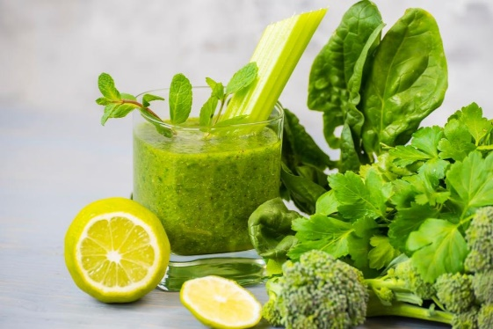
Začínající jarní období je vhodné pro tzv. detoxikaci – očistu těla po zimě. Vyhledej si jednoduchý recept, který ti pomůže k očistě (může to být i nápoj z nějakých na jaře pučících rostlin).
______________________________________________________________________________________________________________________________________________________

Velký pátek je dnem přísného půstu. Jedly se hlavně ryby (nejsou považovány za maso). Jaké je tvé oblíbené jídlo z ryb:
___________________________________________________________________________

Termín zaslání je až po Velikonocích, tedy úterý 14.4.
Jak si s úkolem poradit:
- Kdo může, tak si PL vytiskne a vyplní přímo v nich.
- Kdo nemá možnost tisku, píše na papír:
Úkol č.1 ……. a takto postupně odpoví na všechny otázky.

Tento týden byste měli mít velikonoční prázdniny, proto tento PL považujte za práci, kterou odvedete rovnou do tří předmětů (D, Ov, Rv).

Vám i Vašim rodičům přeji krásné Velikonoce plné sluníčka, užijte si
jarní přírody, udělejte něco pro své zdraví a odpočívejte.

